Bestuurders van land en stad,
Mijnheer de Rector Magnificus en overige leden van het College van Bestuur,
Collegae hoogleraren en andere leden van deze universitaire gemeenschap,
Zeer geëerde gasten,
Dames en heren,

De leeropdracht ‘Ontwerpen Stad en Regio’ is verbonden met grote namen zoals die van Eo Weijers, mijn promotor in 1978, van Niek de Boer, van Ina Klaasen die de openstaande leerstoel redde door haar jaren lang met verve waar te nemen, van Hubert de Boer, van Dirk Frieling en nu, tot ons aller trots en blijdschap, Joost Schrijnen.

De vraag hoe ik, vanuit mijn huidige leeropdracht Ecologie naast Joost in deze rij pas om het theoretische deel te behartigen, is terecht. Het vergt een antwoord als voorprogramma voor de échte openbare les die Joost gaat geven. Ik zal hem zo spoedig mogelijk het woord gunnen, maar ik kom er niet onderuit U opheldering te verschaffen en Joost wil ook nog dat ik iets over methodologie zeg.
Gelukkig heb ik al ruimschoots de gelegenheid gehad om het maatschappelijk en wetenschappelijk forum in deze Aula toe te spreken. In 1988 hield ik mijn openbare les ‘Inleiding Milieuplanning’, in 1995 mocht ik de Diesrede ‘Systematische transformaties in het getekende ontwerp en hun effect’ uitspreken. Ik kan dus voor een aantal onderwerpen daarnaar verwijzen.

De Diesrede van 1995 gaf eigenlijk een ecologische benadering van het ontwerp, of een ontwerpende benadering van de ecologie: technische ecologie, zoals door mijn voorganger Chris van Leeuwen op het spoor gezet. Hierbij kwamen in de jaren daarna kennelijk ook voor onze ontwerpende Faculteit zoveel methodische vragen in relatie tot het empirische onderzoek tot klaarheid, dat de Decaan mij opdracht gaf een methodologieboek samen te stellen voor ontwerpgerelateerd onderzoek. Dat werd ‘Ways to Study and research urban, architectural and technical design’, een boek met 48 auteurs van één Faculteit. Toen dat af was, vond de Decaan dat ik het dan ook maar moest overhoren, hetgeen mij tot de dag van vandaag buiten mijn eigen leeropdrachten veel werk oplevert.

Wat heeft het ontwerpen van Stad en Regio daar nu aan? Ik zal U schetsen (1) hoe het conditionele denken in de wetenschappelijke ecologie zich tot een grondslag voor ontwerpgerelateerd onderzoek kon ontwikkelen, (2) hoe de conditionele methodologie van ontwerpgerelateerd onderzoek daarmee een duidelijke plaats krijgt ten opzichte van het operationele denken in het empirisch onderzoek en (3) wat daarvan de konsekwenties zijn voor Ontwerpen van Stad en Regio. Mijn homepage http://team.bk.tudelft.nl/ is een Engelstalige kopie van die schets. Korter kan ik het dus niet.

De leerstoel Technische Ecologie en Methoden
Sinds de vervulling van de leerstoel Ecologie en Milieuplanning in 1986, is het nationale, regionale en locale milieubeleid gestabiliseerd in milieuplannen, milieuregels en milieugewoonten, inclusief Duurzaam Bouwen (de leeropdracht van de leerstoel Milieutechnisch Ontwerpen in relatie tot de Architectuur van Prof.ir.C.A.J. Duijvestein). De huidige leerstoel, die ik het liefst zie aangeduid als ‘Technical Ecology And Methods’ (TEAM) geeft uitwerking aan de relatie tussen wetenschappelijke ecologie (letterlijk huiskunde) en ontwerp.

Ecologie is volgens internationaal toonaangevende tekstboeken (Andrewartha; Krebs; Begon, Harper et al.) de wetenschap van de spreiding en dichtheid (distribution and abundance) van organismen, zie Fig. 1. De figuur toont verschillende spreidingstoestanden bij dezelfde dichtheid: 100 stippen in dezelfde oppervlakte. Dichtheid en spreidingstoestand zijn dus verschillende begrippen: bij dezelfde dichtheid kunnen verschillende spreidingstoestanden (dat wil zeggen: vormen) optreden. Stedebouw, gezien als onderdeel van de wetenschappelijke ecologie, concentreert zich op spreidingstoestanden van menselijke organismen, hun artefacten en hun effect op andere organismen en artefacten.

De huidige leerstoel bestudeert nu deze spreidingstoestanden op verschillende schaalniveaus tegelijk (zie Fig. 2). Wanneer men dat systematisch doet, kan men regionale ontwerpen met elkaar vergelijken, zoals ik in opdracht van Frieling eerst 4, toen 12 en ten slotte 25 varianten voor de Randstad heb vergeleken, uitmondend in een ‘Vocabulaire voor besluitvorming over de kaart van Nederland’.

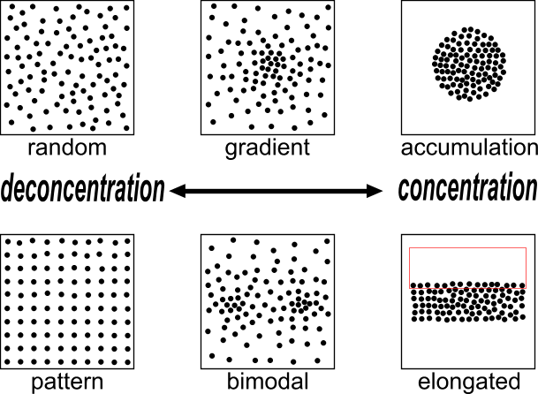 | 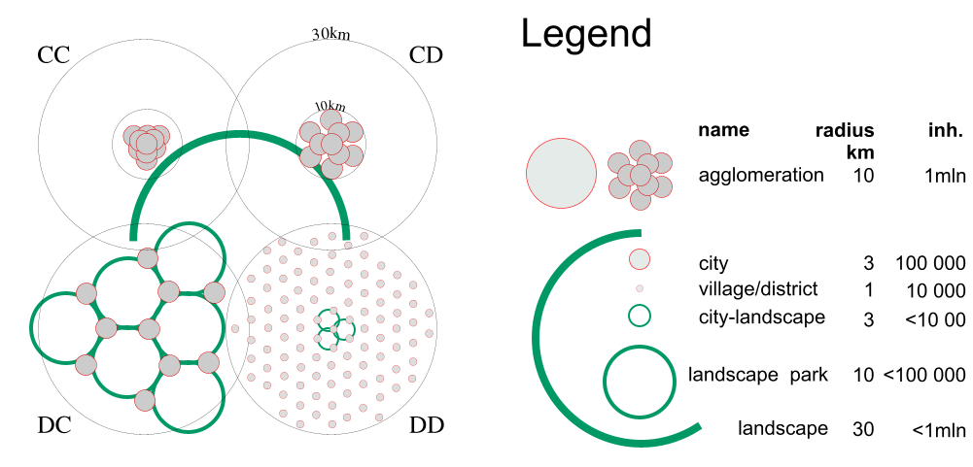
Fig. 1 Spreidingstoestanden van 100 exemplaren in dezelfde dichtheid op één schaalniveau | Fig. 2 Eénmiljoen mensen in twee spreidingstoestanden op twee schaalniveaus  (‘accoorden’ C_{30km}C_{10km} ; C_{30km}D_{10km} ; D_{30km}C_{10km} en D_{30km}D_{10km}).
Technische ecologie betreft dan het bepalen van spreidingstoestanden door ontwerp.
‘Vorm’ is niets anders dan tot lijnen en vlakken aaneengesloten spreidingstoestand. Een ontwerper of vormgever tekent dus de spreidingstoestand van elke legenda-eenheid die wordt onderscheiden op de relevante schaal (zie Fig. 3 en Fig. 4).

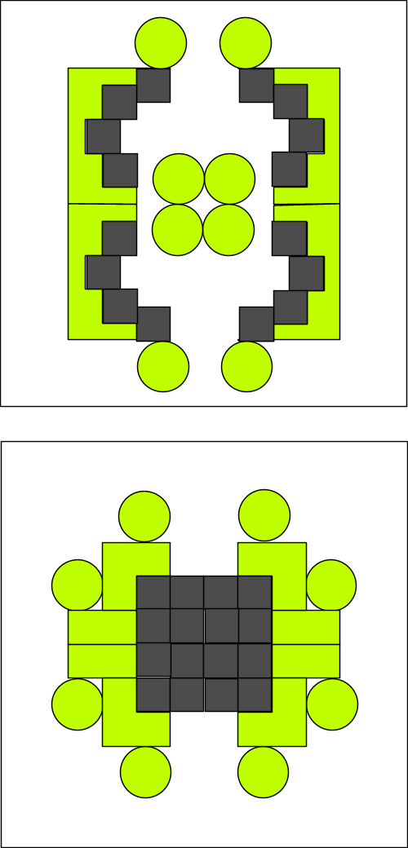 | 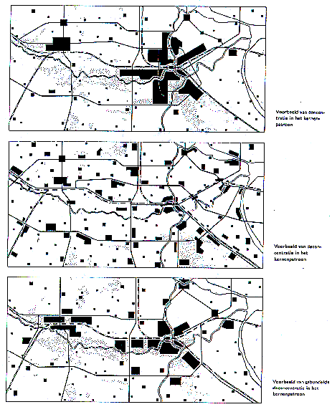
 | RPD (1966)
Fig. 3 Spreidingstoestanden R=100m | Fig. 4 Opéénhoping, spreiding, ‘gebundelde deconcentratie’  R=30km
De schaal van een tekening kan eenvoudig worden benoemd naar een nominale straal R uit de reeks {…1, 3, 10, 30 …m} die globaal zijn kader omvat in de (veronderstelde) werkelijkheid. Het kleinst getekende detail (korrel) wordt benoemd naar een nominale straal r uit dezelfde reeks. De afstand tussen kader en korrel bepaalt de resolutie van de tekening. Als die afstand klein is, spreken we van een schetsontwerp, als hij groot is van een bestektekening. Elke schaal (combinatie van kader en korrel) veronderstelt een specifieke legenda, een specifiek vocabulaire van de tekening en dus wetenschappelijk een andere benadering.
De leerstoel Technische Ecologie en Methoden bestudeert dus fysieke legenda-eenheden in het stedelijk en landelijk ontwerp, hun mogelijke spreidingstoestanden, de effecten daarvan (Fig. 5) en hun methodologische veronderstellingen (zie Fig. 6 en Fig. 7). Op die vooronderstellingen kom ik nog terug.

Het onderzoek van deze leerstoel richt zich op:

- mogelijke, waarschijnlijke en wenselijke toekomsten in hun bestuurlijke, culturele, economische, technische en ecologische context (zie Fig. 11);
- het modelleren van mobiliteit (de verandering in spreiding op verschillende tijdschalen) ten behoeve van het stedebouwkundige ontwerp, in relevante toekomstige contexten;
- effect-analyse van stedebouwkundige ingrepen in die contexten.
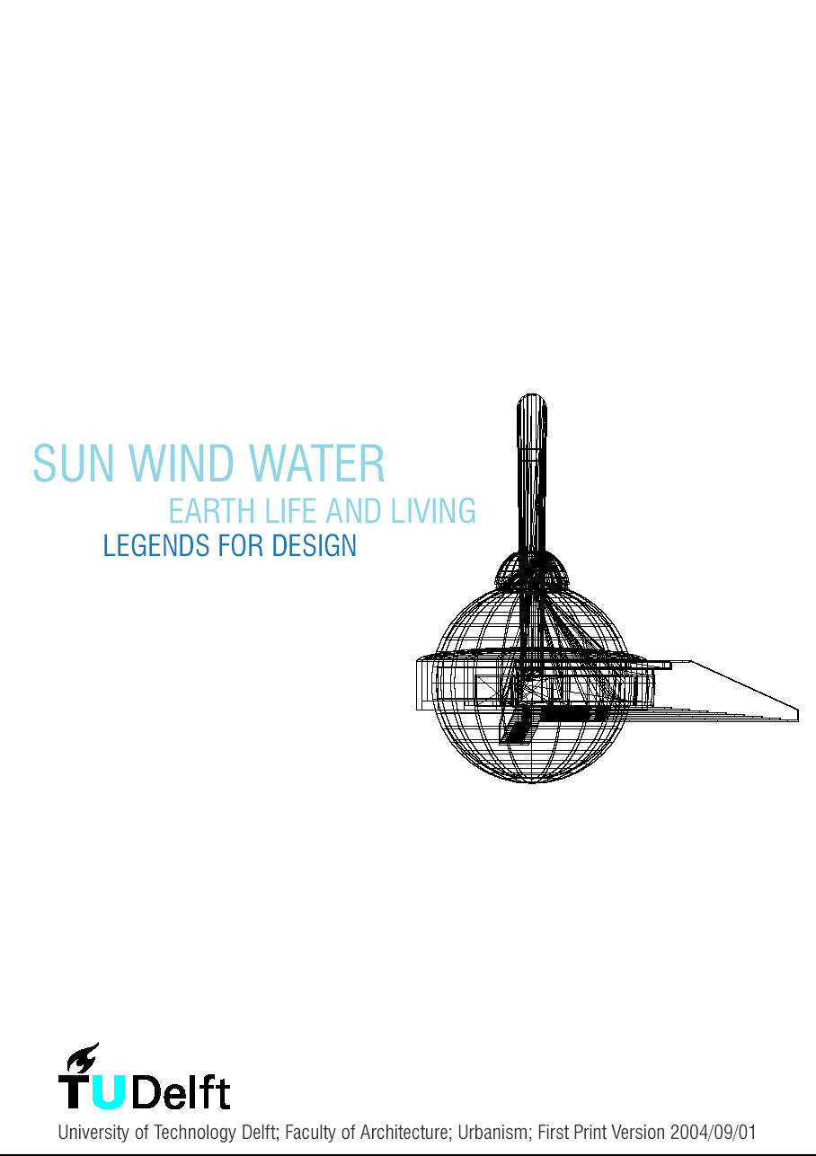 | 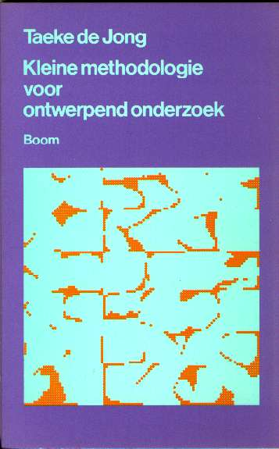 | 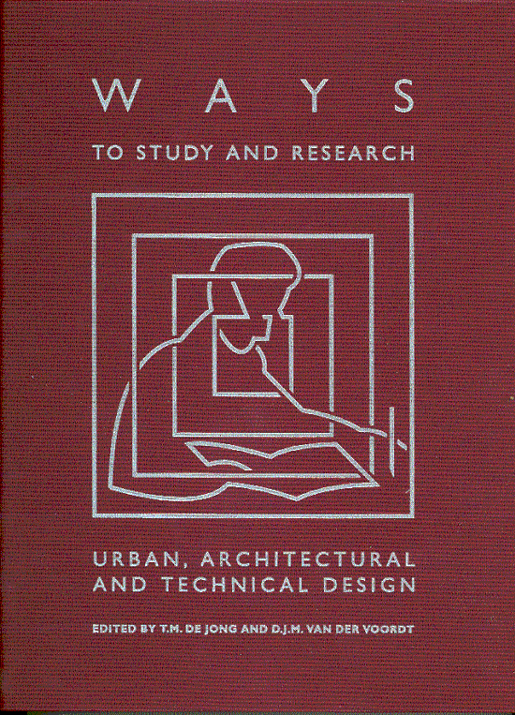
 | .
Fig. 5 Jong, T.M. de; Moens, R.; Akker, C. van den; Steenbergen, C.M. (2003) Sun wind water earth life and living legends for design (Delft) DUT Faculty of Architecture. | Fig. 6 Jong, T.M. de (1992) Kleine methodologie voor ontwerpend onderzoek (Meppel) Boom | Fig. 7 Jong, T.M. de; Voordt, D.J.M. van der; Eds. (2002) Ways to Study and research urban, architectural and technical design (Delft) DUP Science

Methodologische veronderstellingen
De ontwerpende, conditionele (dat wil zeggen voorwaardenscheppende) ecologie van Van Leeuwen breekt de ketens van het operationele (oorzakelijk-doelgerichte) ‘taalspel’, om een term van Wittgenstein te gebruiken. Dat taalspel wordt begrensd door waarschijnlijke toekomsten die het gangbare empirische onderzoek gevangen houden in de methode van statistisch-oorzakelijk generaliseren.

Het taalspel van ontwerpers wordt daarentegen niet begrensd door waarschijnlijkheid, maar door een meer omvattende verzameling mogelijkheden. Het speelt zich vooral af in en rondom tekeningen die de bestaande, empirische werkelijkheid ontkennen. Dit schetsende, genererende taalspel vergt een andere reductie van de werkelijkheid naar aard, plaats en tijd.
Een derde taalspel met eigen reducties is dat van de bestuurders of managers (zie Fig. 8).
Beide laatste taalspelen zijn bij uitstek contextgevoelig en laten in context-specifieke, soms unieke oplossingen dan ook minder generalisatie toe, zodat zij met een groot methodologisch probleem zitten.

Taalspelen | kunnen | kennen | kiezen
Modaliteiten | mogelijk | waarschijnlijk | wenselijk
Sectoren | techniek | wetenschap | bestuur
Activiteiten | ontwerpen | voorspellen | organiseren
Reducties van de werkelijkheid naar
Aard | legenda’s | variabelen | agenda’s
Plaats en tijd | voorwaarden | oorzaken | afspraken
Fig. 8 Taalspelen
Deze modaliteiten worden in de gesproken en geschreven taal aangekondigd door hulpwerkwoorden van modaliteit zoals kunnen, zullen, moeten, (be)hoeven, mogen en willen. Zij kunnen ook grafisch als verzamelingen worden weergegeven (zie Fig. 9). Wat waarschijnlijk is, is per definitie mogelijk, maar niet al het mogelijke is ook waarschijnlijk. Daaroverheen en daarbuiten projecteren zich wenselijke toekomsten die van de waarschijnlijke en onwaarschijnlijk-mogelijke toekomsten respectievelijk een probleemveld en doelveld afzonderen. Empirisch onderzoek isoleert uit dit probleemveld een probleemstelling en uit het doelveld een doelstelling: teveel variabelen en variërende parameters maakt empirisch onderzoek immers oeverloos.

Probleemisolatie kan oplossingen voor geïsoleerde problemen opleveren, maar wanneer het probleemveld samenhangt, leiden zulke oplossingen vaak tot bijwerkingen, nieuwe problemen. Dat is voor de empirische onderzoeker lucratief, want het leidt tot nieuwe opdrachten. Een ontwerper van gebouwen, buurten, wijken, steden en landschappen kan zich echter niet veroorloven problemen tot de volgende opdracht te laten liggen. Bovendien moet een ontwerper zich beroepshalve in het domein van onwaarschijnlijke mogelijkheden wagen, anders is haar of zijn ontwerp voorspelbaar en daarvoor wordt zij of hij niet ingehuurd.
 | 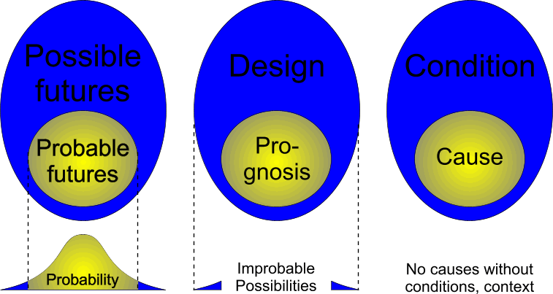
Fig. 9 Modaliteiten, probleemveld, doelveld | Fig. 10 De verhouding tussen ontwerpend en empirisch onderzoek
De vraag is nu wat een wetenschappelijk geldige argumentatie voor onwaarschijnlijke mogelijkheden kan zijn. Die argumentatie kan zich niet beperken tot wat statistisch-causaal waarschijnlijk is, zij moet exploratief-voorwaardelijk zijn. Nu is iedere oorzaak voorwaarde dat iets gebeurt, maar niet iedere voorwaarde is ook oorzaak (zie Fig. 10). Een ontwerptekening als wetenschappelijk document is niet een verzameling oorzaken, maar een verzameling voorwaarden. Een fundering is niet de oorzaak van een gebouw, maar misschien wel een voorwaarde. Wanneer men een huis (oikos) ontwerpt (dat wil zeggen de spreidingstoestand van zijn bouwmaterialen bepaalt) veroorzaakt men daarmee nog niet het huishouden dat men waarschijnlijk acht. Men schept slechts voorwaarden voor mogelijke huishoudens. Uit de combinatie van ontwerpend onderzoek naar mogelijke en empirisch onderzoek naar waarschijnlijke toekomsten volgen onontkoombaar methodologische vragen over de verhouding van voorwaarden en oorzaken, van hun exploratie, van conditioneel en operationeel denken.

Het voorwaardelijk denken blijkt een eigen rationaliteit te hebben die het causale denken omvat. Men kan namelijk concepten testen op hun onderlinge voorstelbaarheid met de voorwaardelijkheids-test “Kan ik mij A voorstellen zonder B, maar B niet zonder A, dan is A voorwaarde voor (of verondersteld bij) B”. Dit leidt tot een reeks begrippen en concepten die elkaar successievelijk vooronderstellen en dus ergens een beginpunt moeten hebben waaraan geen verdere vooronderstellingen ten grondslag kunnen liggen (zie Fig. 6). Dit onderzoek naar onuitgesproken vooronderstellingen is essentieel voor de ontwerpwetenschap. Creativiteit veronderstelt immers het weglaten van tenminste één algemeen geaccepteerde veronderstelling. De ontwerper moet zich aan gangbare vooronderstellingen kunnen ontworstelen om iets nieuws te kunnen bieden.

En passant is het woord voorstelbaarheid gevallen. In de kunst zijn onmogelijke voorstellingen voorgesteld. Het voorstelbare gaat dus buiten het mogelijke, maar ik kan zijn grenzen buiten het mogelijke niet tekenen, want, zoals Wittgenstein zegt, dan zou ik een voorstelling moeten hebben van wat aan gene zijde ligt en dat is nu juist onvoorstelbaar. Die grens teken ik dus niet. Toch is het voorstelbare een belangrijk onderzoeksdomein: dat van de kunsten. Zij maken werelden voorstelbaar in beelden, klanken en woorden (poëzie, poièsis is oud Grieks voor maakwerk). En voorstellingsvermogen is voorwaarde voor wetenschap. Pas toen Leonardo Da Vinci de anatomie had blootgelegd kon Harvey de bloedsomloop postuleren. In Leiden is dan ook een Faculteit Art Science opgericht en ik heb al het genoegen gehad om voor uitvoerende musici die in dat kader willen promoveren vanuit de stedebouw over compositie als voorwaarde te spreken.

De leerstoel ontwerpen Stad en Regio
De globalisering bereikt nu haar laatste grens: die van de planeet. Van onze eredoctor Saskia Sassen kunnen wij leren dat de sleutelactoren van de wereldeconomie zich nu concentreren in slechts enkele metropolen. Welke van hen zullen overleven als brandpunt van wereldwijde sturing, cultuur en economie, hangt af van locaal-regionale inspanning.

De indrukwekkende erfenis van Frieling, leerstoelhouder tot 2003, omvat de Vereniging Deltametropool en tal van experimenten en studies op dit vlak. Hij bracht onder andere ca. 1000 Nederlandse sleutelactoren tesamen in Het Metropolitane Debat. Zij oefenden het spel van onderhandeling over locale projecten die een samenhangend regionaal perpectief konden bieden met metropolitaine overlevingskansen in de driehoek Londen, Parijs en Stuttgart. Frieling heeft zelf een decennium van methodische en praktische inspanningen door de leerstoel welsprekend en overzichtelijk samengevat onder de titel ´Design in Strategy´. Het concept ´Deltametropool´ is een produkt van deze leerstoel en werd gemeengoed in het nationale beleid.

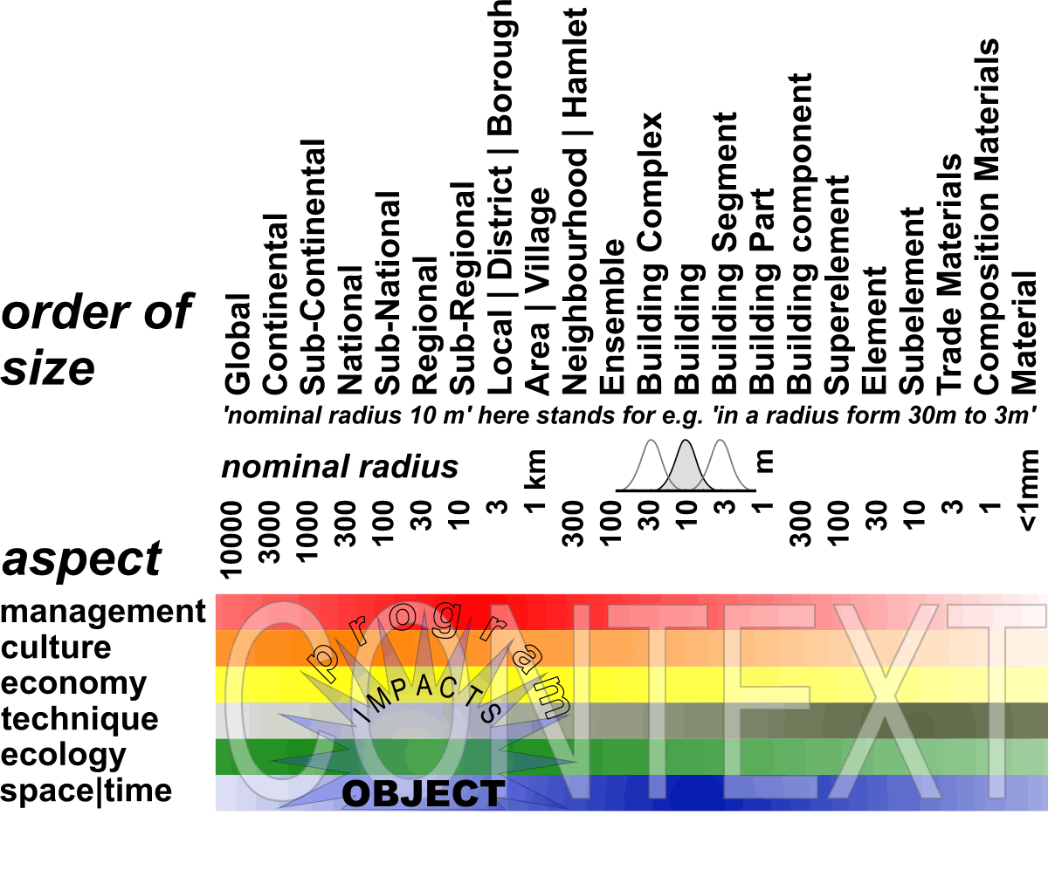
Fig. 11 Future Impact of a metropolitan or regional design object in different contexts
De leerstoelhouders die Frieling sinds oktober 2002 en juni 2003 opvolgen, De Jong (theorie) en Schrijnen (praktijk) bestuderen metropolitaine concepten op regionale schaal, samengesteld uit stedelijke en civiele projecten op locale schaal. Schrijnen doet dat vanuit economisch, cultureel en bestuurlijk perspectief, De Jong vanuit ecologisch en (civiel)technisch perspectief.

Het onderzoek van deze leerstoel richt zich dan ook, deels samen met studenten en promovendi in het afstudeerlaboratorium Delta Design, op:

- kritisch ontwerp-onderzoek van actuele cases (patronen en processen) en historische experimenten (Nedeland Nu Als Ontwerp, Het Metropolitaine Debat, Vereniging Deltametropool);
- internationale vergelijking van agglomeratietypen, (R=10km), metropolen (R=30km), metropolitaine regio’s (R=100km) en continentale kerngebieden (R=300km), hun ontwikkeling en perspectief;
- ontwerpend onderzoek naar de mogelijkheid van een Hollandse Deltametropool, zijn componenten en details;
- ontwerpstudies voor combinaties van locale projecten in regionale concepten.

Het woord is nu aan Joost.

Andrewartha, H.G. (1961) Introduction to the Study of Animal Populations (Chicago) University of Chicago Press
Krebs, C.J. (1994) Ecology The Experimental Analysis of Distribution and Abundance (New York) Harper Collings College Publishers
Begon, M.; Harper, J.L. and Townsend, C.R. (1996) Ecology (Oxford) Blackwell Science
Jong, Taeke M. de; Achterberg, J. (1996) 25 plannen voor de Randstad (Zoetermeer) Stichting MESO .doc
Jong, Taeke M. de; Paasman, M. (1998) Een vocabulaire voor besluitvorming over de kaart van Nederland (Zoetermeer) MESO. html .wrd
Sassen, S. (2001) The Global City: New York, London, Tokyo (Oxford) Princeton University Press ISBN 0-691-07063-6 pbk URL www.pup.princeton.edu
Frieling, D. H. and H. Venema, Eds. (1998) Deltra Metropool. Verklaring van de wethouders Ruimtelijke Ordening van Amsterdam, Rotterdam, Den Haag en Utrecht over de toekomstige verstedelijking in Nederland (Delft) Deltametropool ISBN 90-76630-03-8.
Frieling, D. H. (2001) Remaking NL in: A. Graafland, H. Bekkering, H. d. Jonge, J. v. Bergen and A. L. Melis The Architecture Annual 1999-2000 (Rotterdam) 010 Publishers
Frieling, D. H. and e.a. (1998) Het Metropolitane Debat (Bussum) Thoth ISBN 9068681893.
Frieling, D. H. (2002) Design in strategy in: T. M. d. Jong and D. J. M. v. d. Voordt Ways to study urban, architectural and technical design (Delft) DUP Science
VROM, M. v. (2001) Ruimte maken, Ruimte delen. Vijfde Nota over de Ruimtelijke Ordening 2000/2020 (Den Haag) SDU Uitgevers.

